Mavzu: HTML ro'yxatlari HTML bloki va inline elementlari

HTML ro'yxatlari veb-ishlab chiquvchilarga ro'yxatlardagi tegishli elementlar to'plamini guruhlash imkonini beradi. Ya’ni bir listda bir nechta razdellarda yozish uslubini taqdim qilish. **Index.html**

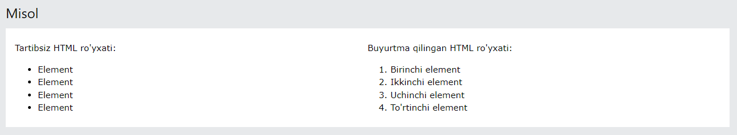

Tartibsiz HTML ro'yxati

Tartibsiz ro'yxat <ul> teg bilan boshlanadi. Har bir ro'yxat elementi <li> teg bilan boshlanadi. Ro'yxat elementlari sukut bo'yicha o'qlar (kichik qora doiralar) bilan belgilanadi: **index.html**

Buyurtma qilingan HTML ro'yxati

Tartiblangan ro'yxat <ol> teg bilan boshlanadi. Har bir ro'yxat elementi <li> teg bilan boshlanadi. Ro'yxat elementlari sukut bo'yicha raqamlar bilan belgilanadi. **Index_2.html**

|  |  |  |  |
| --- | --- | --- | --- |
| № | Teg nomi: | Tegg vazifasi: | Kodda ifodasi: |
| 1 | <ul> | Tartibsiz ro'yxatni belgilaydi | lu.html |
| 2 | <ol> | Tartiblangan ro'yxatni belgilaydi | ol.html |
| 3 | <li> | Ro'yxat elementini belgilaydi | lu.html |
| 4 | <dl> | Tavsif ro'yxatini belgilaydi | dl.html |
| 5 | <dt> | Ta'riflar ro'yxatidagi atamani belgilaydi | dl.html |
| 6 | <dd> | Ta'riflar ro'yxatida atamani tavsiflaydi | dl.html |

Tartiblangan HTML ro'yxati - Type atributi

HTML da "tartiblangan ro'yxat" (<ol>) elementi yaratish uchun "type" atributidan foydalanishingiz mumkin. "type" atributi, ro'yxatning tartiblash uslubini belgilaydi. Bu atributga turli qiymatlar berilishi mumkin, masalan, "1" (qiymat bo'lib tartiblash raqamlari bilan), "A" (harflar bilan), "a" (kichik harflar bilan), "I" (rim raqamlari bilan) va hokazo. Quyida bir necha "type" atributi misollari keltirilgan tartiblangan ro'yxatlar ko'rinishi keltirilgan:

|  |  |  |  |
| --- | --- | --- | --- |
| № | Teg nomi: | Tegg vazifasi: | Kodda ifodasi: |
| 1 | type="1" | Tartiblash raqamlari bilan (default qiymat) | type.html |
| 2 | type="A" | Tartiblash harflar bilan (default qiymat) | type.html |
| 3 | type="a" | Tartiblash kichik harflar bilan (default qiymat) | type.html |
| 4 | type="I" | Tartiblash rim raqamlari bilan (default qiymat) | type.html |

Bu usul orqali siz raqamlarning boshlanish nuqtasini ham berishingiz mumkin ya’ni biz bu kodlarda korganimizdek ular boshlanish nuqtasi 1 dan boshlanmoqda o’sha nutqani o’zingiz ham berishingiz mumkin misol uchun 10 dan boshlab yoki va hakozo. Ushbu atribut start nomi bilan foydalanish mumkin.

HTML bloki va inline elementlari

Har bir HTML elementi qaysi element turiga qarab standart ko'rsatish qiymatiga ega. Eng keng tarqalgan ikkita displey qiymati mavjud ular: **blok** va **inline** . "Blog" va "inline" terimlari veb dizaynda va HTML-da foydalaniladigan ikki tur elementni ifodalaydi.

1. Blog: "Blog" HTML-da maqolalar to'plamini yoki turli turdagi maqolalarni yashirin o'rganish uchun ishlatiladi. Bloglar, matn, rasmlar, videolar, ko'rsatmalar va boshqa tarkibiy elementlardan iborat bo'lishi mumkin. Blog elementlari qobiq yoki istiqomatli bo'lishi mumkin va ularga o'ziga xos dizayn berish mumkin. **Blog.html**

2. Inline: "Inline" HTML-elementlar esa matnning bir qismi yoki boshqa elementlar bilan birga joylashgan elementlarni ifodalaydi. Inline elementlar matnning o'rtasida joylashishi mumkin va ularga o'ziga xos dizayn berish mumkin. Misol uchun, `<span>`, `<strong>`, `<em>`, `<a>`, `<img>` kabi elementlar inline elementlarga misol bo'lishi mumkin. **Inline.html**

Shuningdek, "inline" so'zining o'rtasiga HTML-da ishlatiladigan "style" attributi ham keladi. Bu attribut orqali bir elementga stil va dizayn tugmasi berish mumkin.

Umuman olganda, "blog" va "inline" terimlari bir-biridan farqli mazmunlarni ifodalaydi. "Blog" bir yoki bir nechta maqolalar to'plamini ifodalaydi, va "inline" esa elementlarni matnning o'zida joylashgan elementlarni ifodalaydi.

Blog teglar